校園流感疫苗電子化系統(NIAS)線上簽署家長操作指引
親愛的家長，您好:
今年公費流感疫苗將於10月01日開打，本校配合本縣衛生局合約醫療團隊，國仁醫院預計於113年10月09日10:30分，為您的子女進行流感疫苗接種服務，特此通知。
因應E化及減紙政策，本縣與衛生福利部疾病管制署合作推行疫苗接種行政電子化系統(NIAS)，提供簽署網頁連結網址及QR code的方式，導引您進入NIAS系統進行線上意願簽署，只需要用手機掃描QR code或點選QR code下方連結，即可於線上完成簽署作業，簽署截止期限為113年09月20日08:00，於截止期限前，您都能透過上述方式登入簽署網頁修改接種意願。
◎請家長於上述期限內填寫流感疫苗接種電子意願書(同意或不同意皆必須線上簽名上傳)。
◎自行到外合約診所施打公費流感疫苗的學生，請於線上選擇不同意施打並勾選原因， 依照衛生局規定，必須於校園接種後才能開立補接種單，故學校將於校園接種後發下補接種通知單。
◎當日因故未施打的學生亦會發下補接種通知單讓家長依據學生身體狀況自行帶去施打。
屏東縣竹田鄉西勢國小敬
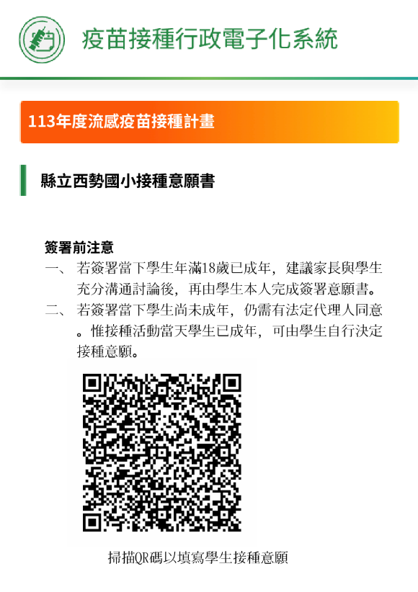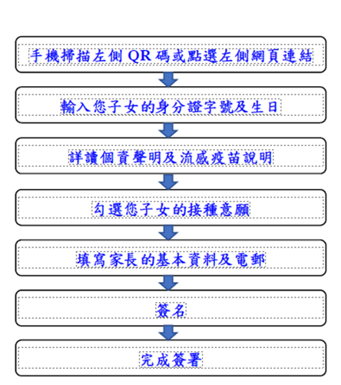
或點選以下連結：(連結網址請學校人員自行至NIAS系統下載學校專屬連結後貼上
https://consensus.cdc.gov.tw/parent/agreement?y=113&u=7ucmjjUf7VoLkMb6FNCeUY&s=C%E8%A5%BF%E5%8B%A2B&p=%E6%B5%81%E6%84%9F%E7%96%AB%E8%8B%97%E6%8E%A5%E7%A8%AE%E8%A8%88%E7%95%AB&vg=FLU&c=b641&openExternalBrowser=1

